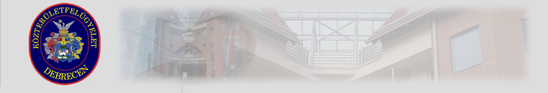
Debreceni Közterület Felügyelet
:4026 Debrecen, Bem tér 14.
Tel: (52) 502-530
Fax: (52) 502-538
:hasznositas@kozterf.hu, www.kozteruletfelugyelet.hu

HIRDETMÉNY
A 2022. május 26-án 10:00 órakor tartott zárt sorsolás eredményéről

Az árusítás időtartama: 2022. július 01. – 2022. augusztus 31.

- Dózsa György utca 18. számú ingatlan mellett (lépcső mellett)

STRWM Kft.

- Jerikó utca 13. számú ingatlan előtt (Coop előtt)

STRWM Kft.

- Sumen utca – Haláp utca kereszteződésénél

STRWM Kft.

- Tócóskert tér 1. számú ingatlan mellett (Vincellér utca felől)

NÜXOA Kft.

- Füredi út – Sinai Miklós utca kereszteződésénél (Roulette előtt)

STRWM Kft.

- Hunyadi János utcán (Coop előtt)

STRWM Kft.

- Kishegyesi út – Derék utca kereszteződésénél

Szlávik Kitti Egyéni Vállalkozó

